**TITULO: TALLER DE PROGRAMACION PC – C#**

**TEMA: INTRODUCCION A C#**

**SUBTEMA: FUNDAMENTOS DE PROGRAMACION**

**OBJETIVO:** El estudiante reconocerá el entorno de programación de Visual Studio 2022 en ambiente C#, manejo de variables y constantes, operaciones matemáticas y condicionales básicas.

**Nombre estudiante_____ Curso PC____ Fecha Entrega __________**

**EJERCICIOS EN C# .NET FRAMEWORK**

**EJERCICIO Nro.1**

Capture datos básicos de una persona y muéstrelos en pantalla sus datos

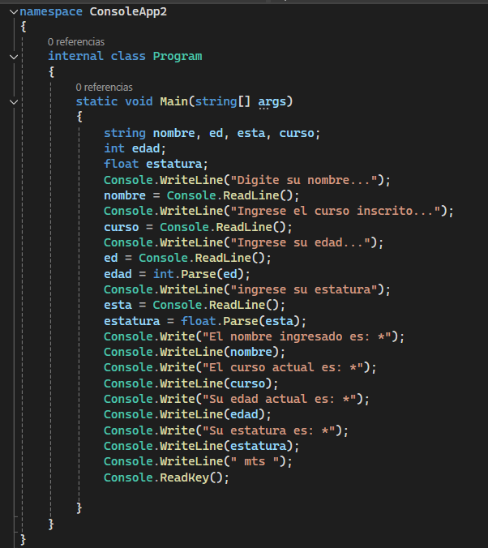

**EJERCICIO Nro.2**

Capture Dos números al azar y realice la suma, resta, multiplicación y división de los mismos y muéstrelos en pantalla sus resultados

**EJERCICIO Nro.3**

**Programa que captura a un empleado el No. Horas laboradas, el Valor hora y muestre el valor a pagar de su salario**

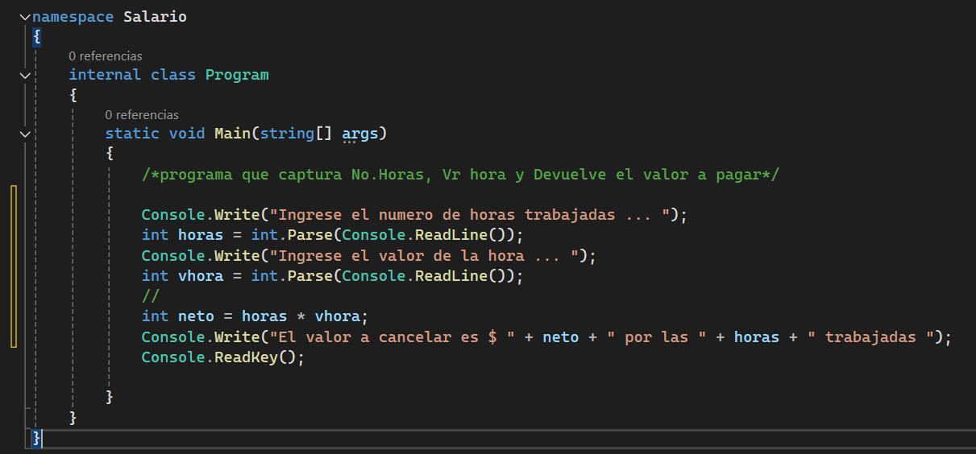

**EJERCICIO Nro.4**

Capture la edad de una persona y validar si es mayor de edad de lo contrario mostrar en pantalla cuantos años le hacen falta para cumplir la mayoría de edad

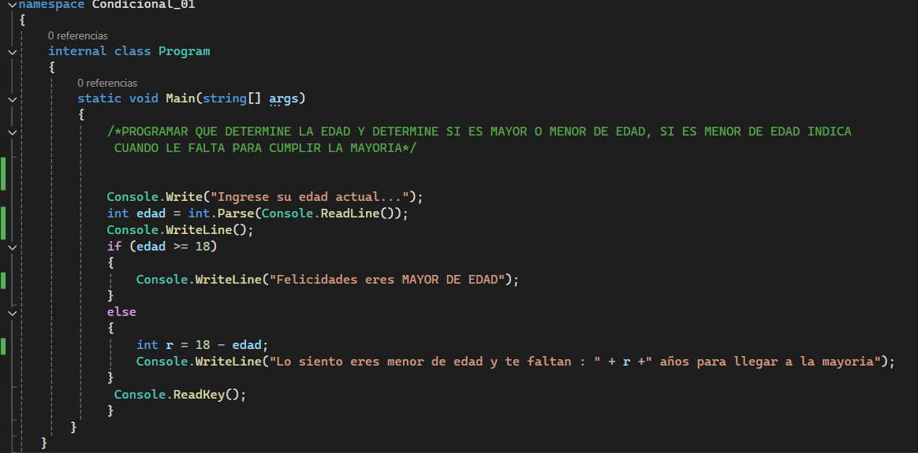

**EJERCICIO Nro.5**

Capture tres notas de estudiantes y muestre la nota definitiva y muestre su observación si la nota es desde 3 colocar aprobado de lo contrario reprobado

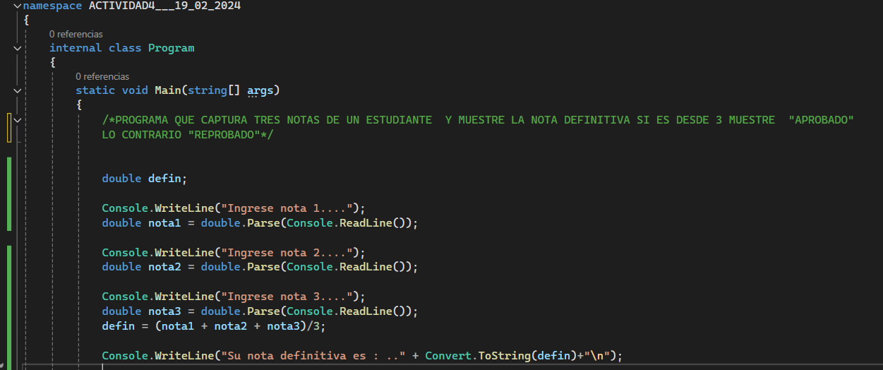

**EJERCICIO Nro.6**

PROGRAMA QUE SOLICITE EL SALARIO DE UNA PERSONA SI ESTE ES >2.500.000 RECIBE UNA COMISION DEL 15% SOBRE EL SALARIO, SI ES COMO MÁXIMO AL SALARIO MINIMO RECIBE UNA COMISION DEL 5% SOBRE EL SALARIO SI ESTA ENTRE 1.356.000 Y 2.500.000 RECIBE UNA COMISION DEL 12%, SE DEBE IMPRIMIR EL SALARIO, EL VALOR DE LA COMISION Y EL NETO RECIBIDO

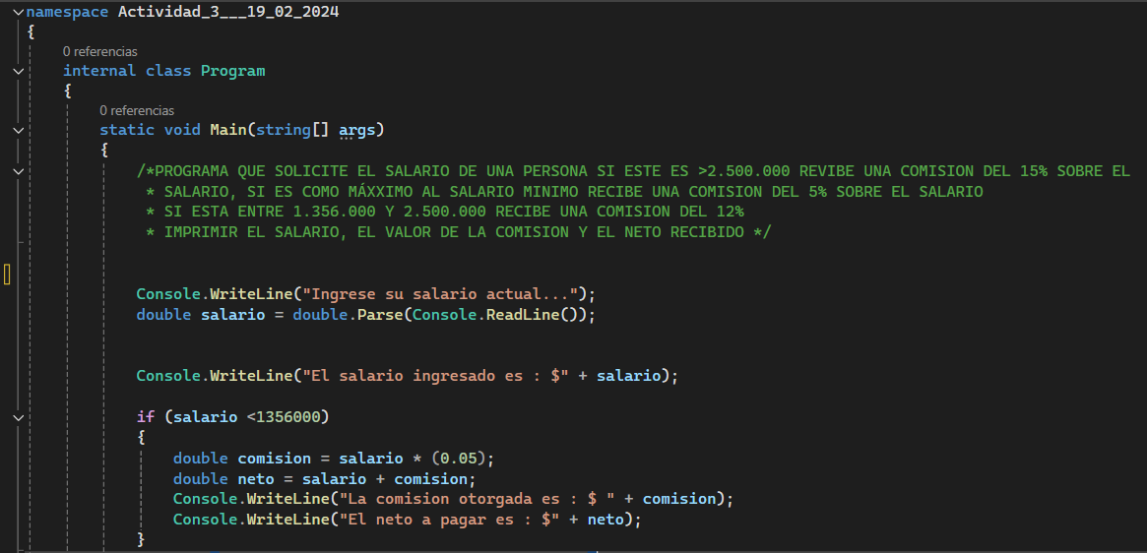

**EJERCICIOS PARA PRACTICA EN CASA**

1.PROGRAMA QUE SOLICITE EL SALARIO DE UNA PERSONA SI ESTE ES >2.500.000 REVIBE UNA COMISION DEL 15% SOBRE EL SALARIO, SI ES COMO MÁXXIMO AL SALARIO MINIMO RECIBE UNA COMISION DEL 5% SOBRE EL SALARIO SI ESTA ENTRE 1.356.000 Y 2.500.000 RECIBE UNA COMISION DEL 12% IMPRIMIR EL SALARIO, EL VALOR DE LA COMISION Y EL NETO RECIBIDO

2.PROGRAMA QUE CAPTURE DOS NUMEROS, SI EL PRIMERO ES MENOR QUE EL SEGUNDO RETORNA SUMA, MULTIPLICACION, EN CASO CONTRARIO RETORNA LA RESTA DEL PRIMERO CON EL SEGUNDO Y LA DIVISION DEL PRIMERO CON EL SEGUNDO

Evidencias de trabajo semana 2 C#:

* Ejercicio 1:

Solución:

* Ejercicio 2:

Solución:

* Ejercicio 3:

Solución:

